Ahozko adierazpena Eztabaida batean parte hartzea

1. Jarduera (gela osoak)

Eztabaida bat zer den ulertzea
Irakasleak klasean eztabaida baten antolatzea proposatzen du.
Ikasle batzuen ihardukitzeak irakur itzazu. Ohar horiekin ados ote zarete?


a- Ez du balio parte hartzea, ez naute sekula entzuten.
b- Ez da lan notatua, ez dut behatzen.
c- Ongi da, pentsatzen dudana erraten ahalko baitut.
d- Jadanik ene iritzia badut. Ez dut besteek pentsatzen dutenaren jakiteko beharrik.
e- Interesatzen gaituenaz mintzatzen ahalko gara.
f- Ni, beti ados naiz ene adiskidearekin!

Oroit
Eztabaida batean parte hartzen duzularik, pentsatzen duzuna adieraz ezazu eta besteak entzun itzazu. Haizu duzu iritziz edo ideiaz aldatzea eztabaidan barna.

2. Jarduera (gela osoak)

Besteen hitzaren errespetatzea
Ikasleek aire-hartzean manatzaile (taldeburu) baten beharra dutenetz eztabaidatzen dute. Zein dira hitz-hartze (erranaldi) desegokiak? Esplika ezazue zergatik.
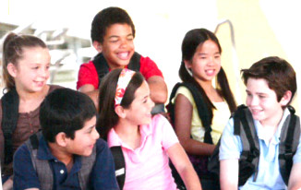
a-Taldeburu baten beharra dugu ez baitakigu beti zertan jostatu.
b- Ontsa da norbaitek joko-arauak erabaki ditzan, horrela denek arau berak ditugu.
c- Zuk, zinez, zernahi erraten duzu!
d- Ez, manatzailea beti azkarrena delako. Eta besteek ezin dituztelako jokoak hautatu!
e- Isil zaitez, zure solasetik ez da fitsik ulertzen!
f- Geldi! Isil! Ene aldi da mintzatzea!

Oroit
Eztabaida batean, parte har ezazu bakoitzaren aldiak eta jendetasun arauak errespetatuz.
-1-
3. Jarduera (taldeka)

Argumentu baten ezagutzea eta ekartzea (erratea)
Ikasleek aire-hartzean manatzaile (taldeburu) baten beharra dutenetz eztabaidatzen segitzen dute. Zein dira argumentu bat erabiltzen dutenak? Zuen hautuak esplika itzazue.

Hodei: Ongi da taldeburu baten ukaitea!
Lea: Erabakitzen duen manatzaile batekin, denbora gutxiago galtzen dugu jokoen hautatzen!
Mairu: Egun oroz taldeburu ezberdina baldin bada, egunero joko ezberdinetan ariko gara!
Manon: Ez da taldebururik behar!

Ondoko erranaldi hastapenak osa itzazu argumentu batekin eta lotura-hitzak erabiliz: bestela, bestenaz, -(e)naz geroz..., bait-...,-e)lako, zeren...bait-..., ...-tzeko, ...-tzearren,...dadin, ...dezan, -eko, -tzat,...

a-Ez da sobera gozokirik jan behar...
b-Argia itzali behar da...
c-Hobe da kirola goizez egitea...
d-Goizik oheratu behar da...

Oroit
Besteen konbentzitzeko argumentuak erabil itzazu. Lotura hitzak baliatu behar dira erranaldien antolatzeko.

4. Jarduera (taldeka)

Nork bere ikusmoldearen esplikatzea
Lehen argumentua (1) osoa da, bigarrena ez (2). Zergatik?
Konklusio bat proposa ezazue (2) argumentuarentzat.

(1)Autobusa hartzen baldin bada autoaren ordez, energia edo erregai gutiago erabiltzen da eta ondorioz gutiago kutsatzen. Aise hobekiago da ingurumenarentzat!

(2) Paperak zikin-ontzi horian botatzen baldin badira birziklatuak izanen dira!

Oroit
Zure ikusmoldearen esplikatzeko konklusio batez bururatzen diren argumentuak erabil itzazu.

-2-

Eztabaida batean parte hartzea (taldeka)


Hiru taldetan ezar zaitezte. Talde bakoitzak gai bat hautatuko du eta argumentuak xerkatuko ditu eztabaidatzeko.

Argumentuak entsegu kaierean idatz itzazue.

a-Eskola batzuetan, ikasle guziek uniforme bera janzten dute. Alde zarete ala kontra?


b-Herri batzuetan, ikasleak, egunero, astelehenetik larunbatera, 8etarik 14etara klaseetara doaz. Alde zarete ala kontra?

c- Lehen, baziren neskendako eskolak eta mutikoendako eskolak. Alde zarete ala kontra?
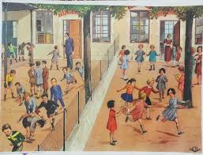
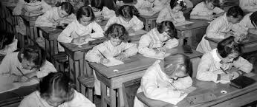

Hitz-kutxa
Segurtamenaren edo sinesteen adierazteko:
pentsatzen dut, ene iritziko, ene iduriko, uste dut, segur naiz, segur da, ziur, dudarik gabe,...
Desadostasunaren adierazteko:
ez naiz ados, nik erran nezake, alderantziz, ez dut horrela pentsatzen, zure argumentuak entzuten ditut baina..., nik izatekoz pentsa nezake
Erranaldien antolatzeko lotura-hitzak:
bestenaz, bestela, ... -(e)naz geroz..., bait-...,...-e)lako, zeren...bait-..., ...-tzeko, ...-tzearren,...dadin, ...dezan, ... -eko,...-tzat,...

-3-

